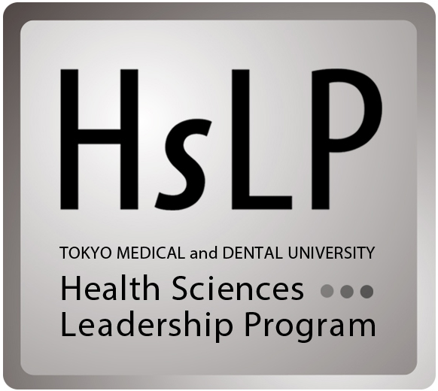
Health Sciences Leadership Program
応募用紙

年 月 日
希望身分 | □ ①HSLP Full Membership応募 ：Full Membershipに選考されなかった場合、Associate Membership登録を希望する  □ ②HSLP Full Membership応募 ：Full Membershipに選考されなかった場合、Associate Membership登録を希望しない  □ ③HSLP Associate Membershipのみ応募
氏名 | 漢字 | 姓 |  | 名 |  |  | 写真貼付  応募前3ヶ月以内撮影  単身  上半身  脱帽  正面向
 | 英語表記 | 姓 |  | 名
生年月日 |  | 年 月 日（ 歳）
性別 |  | □ 女 □ 男
学籍番号
所属 |  | □ 医学部  □ 歯学部 |  | □ 医学科  □ 保健衛生学科  □ 歯学科  □ 口腔保健学科 |  |  | □ 看護学専攻  □ 検査技術学専攻  □ 口腔保健衛生学専攻  □ 口腔保健工学専攻
住所 |  | 〒 -
連絡先 | 電話 | 自宅: |  |  |  | 携帯:
 | e-mail | 大学支給アドレス: |  |  |  | 他メールアドレス:
学歴・職歴上の  特記事項  （大学既卒、職歴等）  （アルバイトは含まない） |  | □ 無・□ 有（以下に具体的に記述）
海外経験  （4週間以上の滞在） |  | □ 無・□ 有（以下に具体的に記述）
ボランティア活動等の特記事項 |  | □ 無・□ 有（以下に具体的に記述）

※ 該当する□を■に変えてください。
※ 記入欄の上下幅は必要に応じて変更して構いません。
不明な点は下記までお問い合わせください。

統合国際機構事務部 国際交流課 グローバル化推進係
(03) 5803-4964
global.adm@tmd.ac.jp
エッセイ１ ※希望身分①②③ともに記入
将来のキャリアビジョンとその実現に本プログラムへの参加がどのような意義を持つのかについて、あなたらしさが伝わるように具体的に述べなさい。
- 希望身分①②（英語300～500語）
- 希望身分③（英語300～500語、または、日本語800～1000字）

エッセイ２ ※希望身分①②の場合のみ記入
過去2年以内に世界または国内で話題となった出来事(医療/健康に関わる話題)を題材として、論理的分析を加えあなたの意見を述べなさい。
- 希望身分①②（英語150～300語）
- 希望身分③ 記入の必要なし
エッセイ記入上の注意：
- 提出前に第三者の校閲を受けてはいけません。選考に際してその事実が発覚した場合には、応募資格を取り消すことがあります。また、選考後であっても上記の事実が発覚した場合、履修資格を取り消すことがあります。
- 記入に際しては、フォント”MSゴシック”、フォントサイズ 8を使用、記入欄の行間設定はかえないこと。
- エッセイ記入欄の上下幅は必要に応じて変更してかまいません。

